[문제]연봉이 2500이하인 사원의 사원번호, 사원명, 연봉을 검색하시오.

**select employee_id, first_name, salary from employees**

**where salary<=2500;**

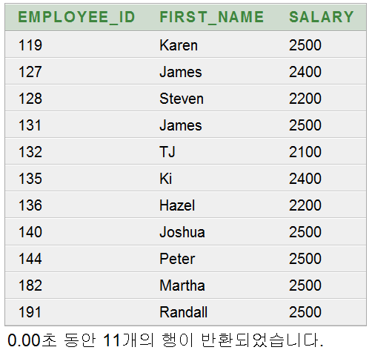

[문제]사원테이블에서 'Lex'인 사원의 사원번호, 사원명, 연봉을 검색하시오.

**select employee_id, first_name, salary from employees where first_name='Lex';**

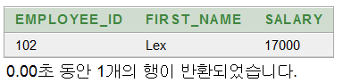

[문제]사원번호가 132 이거나 140 이거나 148인 사원의 사원번호, 연봉을 검색하시오.

**select employee_id, salary from employees**

**where employee_id in(132,140,148);**

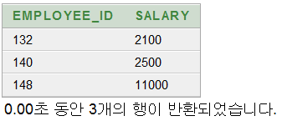

[문제]연봉이 20000이상인 사원들의 사원명(first_name),입사년도,연봉를 출력하시오.

select first_name "사원명“, substr(hire_date,7,4) as 년도 from employees;

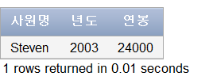

[문제]각 사원들의 사원명(first_name),사원명 길이를 출력하시오.

select first_name, length(first_name) from employees;

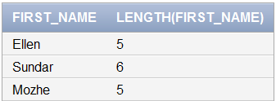

~~~~~~~~~~~~~~~~~~~~~~~

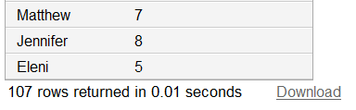

[문제]"Steven님은 2003년 06월 17일 입사한 사원입니다" 처럼 각 사원을 출력하시오.

select first_name || '님은 ' || substr(hire_date,7,4) ||'년 ' || substr(hire_date,1,2) || '월 ' || substr(hire_date,4,2) || '일 입사한 사원입니다'

as "사원정보"

from employees;





